مبادرة تفطير عابرى السبيل عند الإشارات
مبادرة اجتماعية خيرية تقدمها الجمعية تهدف الى توزيع الإفطار الرمضاني عند الإشارات المرور لعابري السبيل ممن أدركه الاذان قبل الوصول لهدفه وذلك بتوزيع وجبات الإفطار من خلال المتطوعين. وهي مبادرة تفاعل معها سعادة محافظ عنيزة المكلف وعدد من مدراء الدوائر الحكومية ولجنة الأهالي بالمحافظة بمشاركة المتطوعين بتوزيع الوجبات
أبرز ارقام المبادرة:
متوسط عدد الوجبات اليومي 400 وجبة.
اجمالي عدد الوجبات 12000 وجبة
شارك في هذه المبادرة ما يقارب 100 متطوع خلال شهر رمضان المبارك .
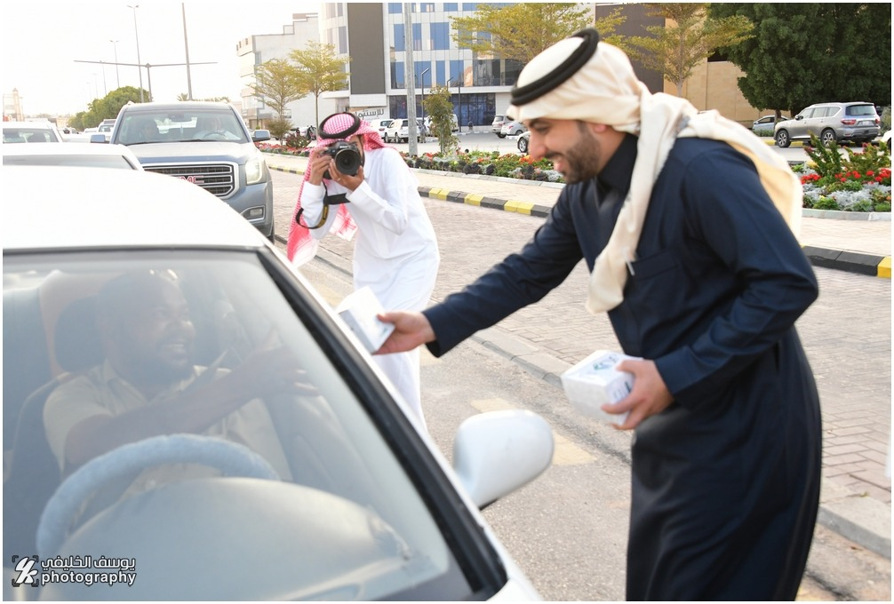
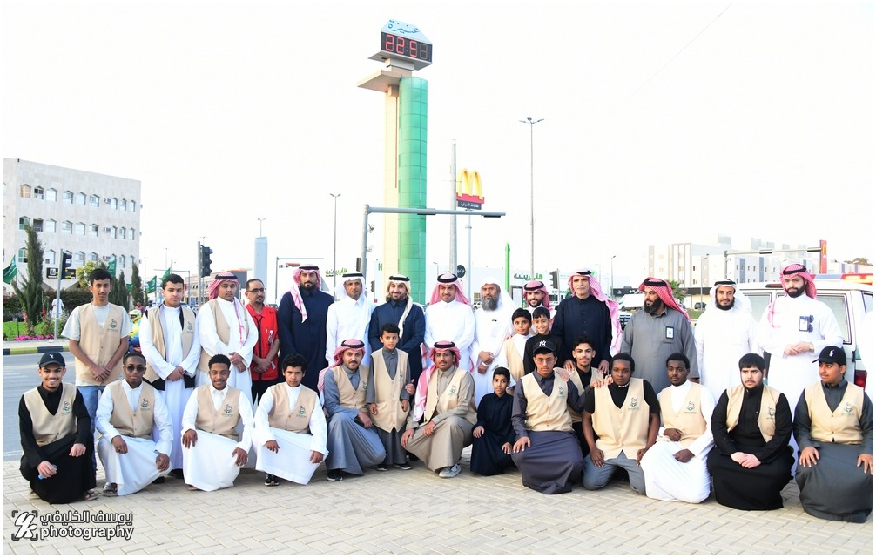
إفطار نعم الرمضاني بالتعاون مع سوق المسوكف
مبادرة اجتماعية في شهر الخير شهر رمضان المبارك تهدف الى تفطير عدد من الاسر المتعففة وكذلك بعض العمالة
ابرز ارقام المبادرة :
عدد الاسر التي تم تفطيرها 215 وجبه يومياً يتم ايصالها للمستفيدين في منازلهم .
عدد العمالة التي تم تفطيرها 10000 عامل خلال شهر رمضان المبارك.
شارك في هذه المبادرة ما يقارب 15 متطوع خلال شهر رمضان المبارك بالإضافة لموظفي المسوكف .
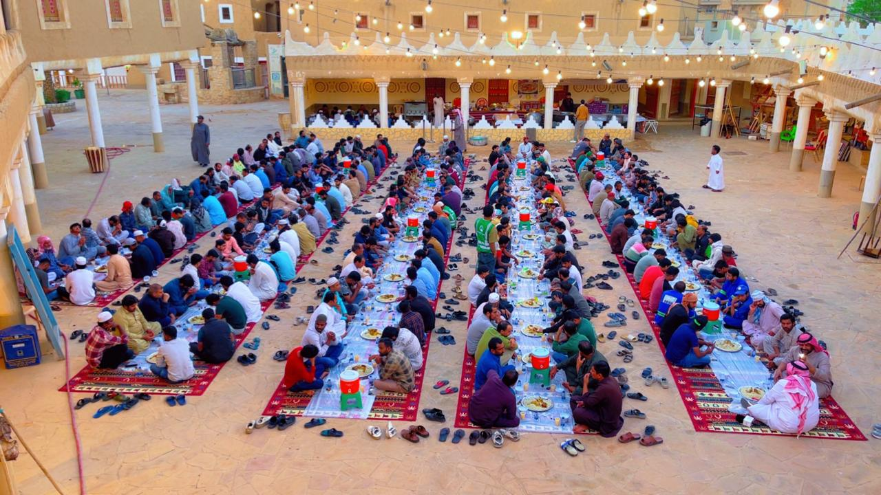
مبادرة توزيع الفائض من الطعام.
تعتبر من الأنشطة الرئيسية للجمعية حيث يتم توزيع الفائض من الكعام على الاسر المحتاجة بالتعاون مع شركاء الجمعية من مطاعم ومحلات الأغذية والحلويات.
أبرز ارقام المبادرة:
عدد المستفيدين طوال العام 1876
عدد الوجبات خلال العام 10434 وجبة

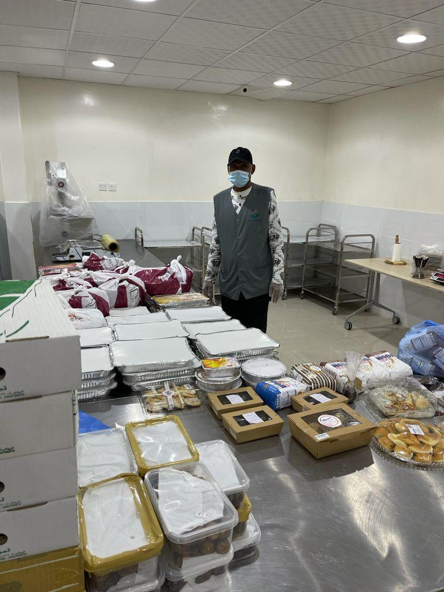
مسابقة نعم الرمضانية على منصة X
مبادرة اجتماعية في شهر الخير شهر رمضان المبارك تهدف الى نشر التوعية الاجتماعية في أهمية الحفاظ على النِعم ونشر ثقافة الترشيد في موسم يعتبر من المواسم التي يكثر فيه هدر الطعام، وذلك بنشر عدد أربع أسئلة أسبوعية توعوية تثقيفية.
ابرز ارقام المبادرة :
عدد المشاركين 6400
عدد المشاهدات 60000
عدد التفاعلات 3900
عدد التفضيلات 3800 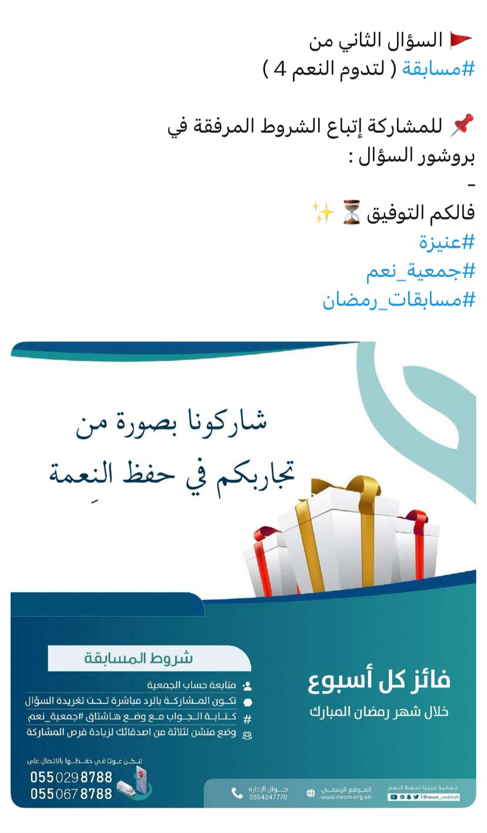
مبادرة توزع لحوم الاضاحي بالتعاون مع مشروع اضاحي للاستفادة من الهدى :
حيث تم توزيع اكثر من 10 طن من اللحوم على مستفيدي الجمعية
ابرز ارقام المبادرة :
استفاد من هذه المبادرة 1600 أسرة

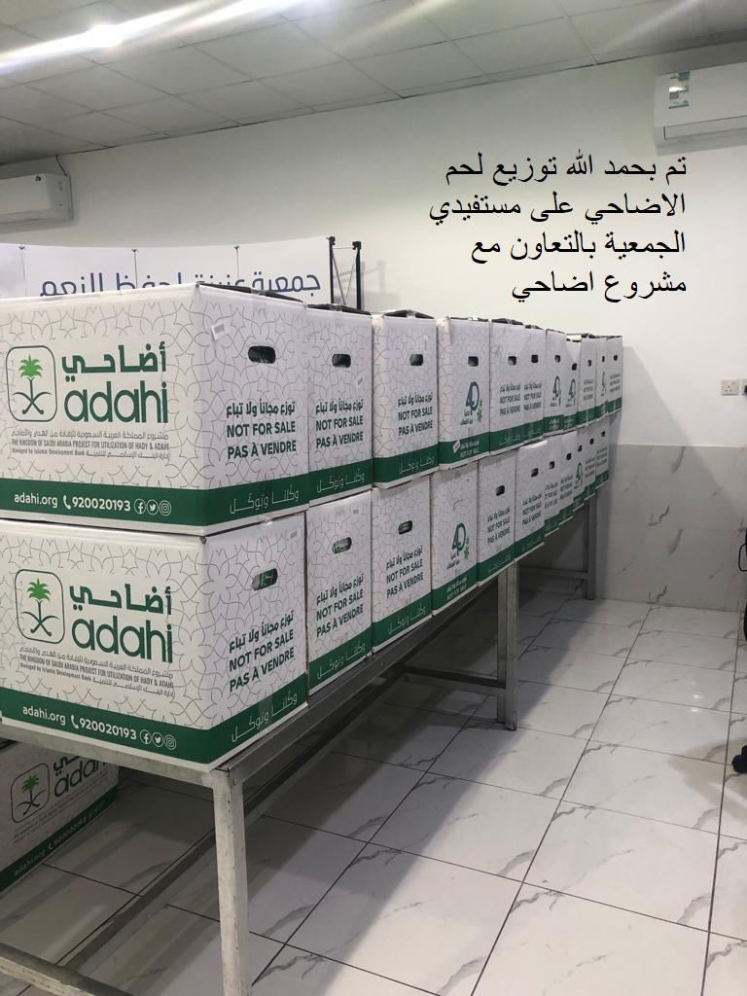
مبادرة توزيع السلال الغذائية .
مبادرة تهدف الى توزيع السلال الغذائية التي تم التبرع بها من قبل فاعلي الخير حيث تم توزيع 175 سلة رمضانية .

مبادرة المشاركة بمهرجان الورد .
تعريف المجتمع بأنشطة ونشاطات الجمعية وتوزيع البرشورات التثقيفية عن حفظ النعم وإتاحة الفرصة للتبرع من خلال نقاط البيع .
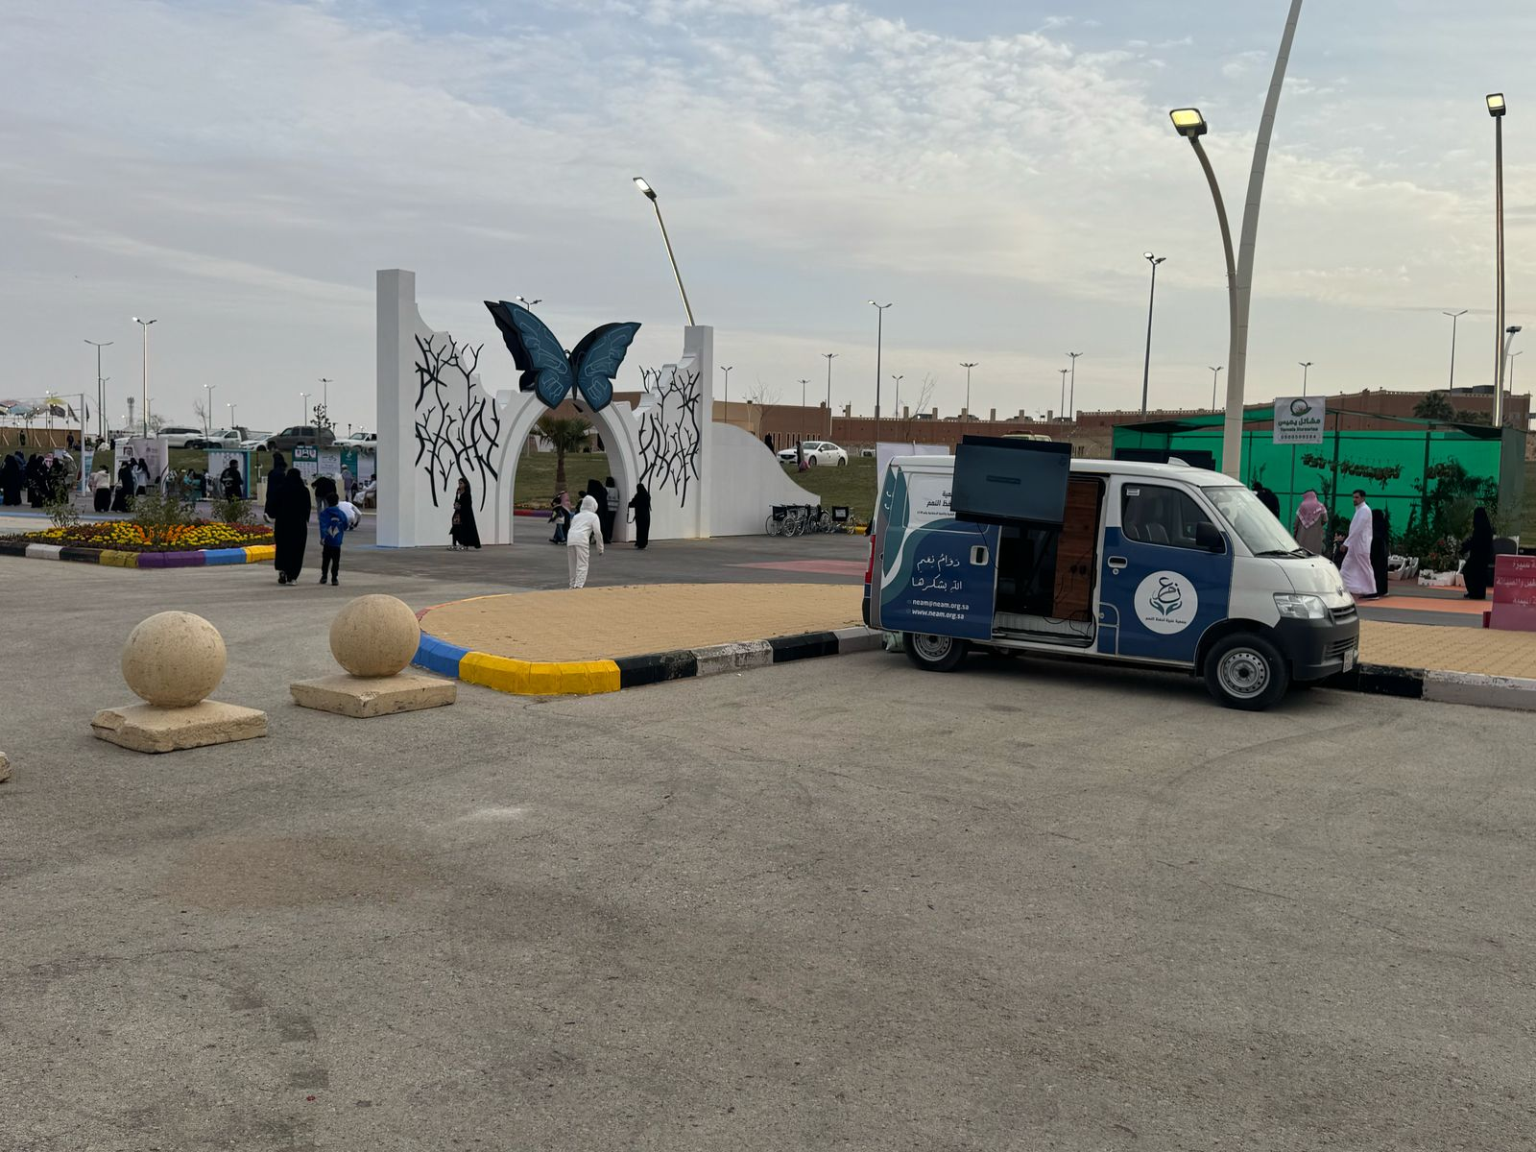
مبادرة المشاركة بمهرجان ليالي رمضان .
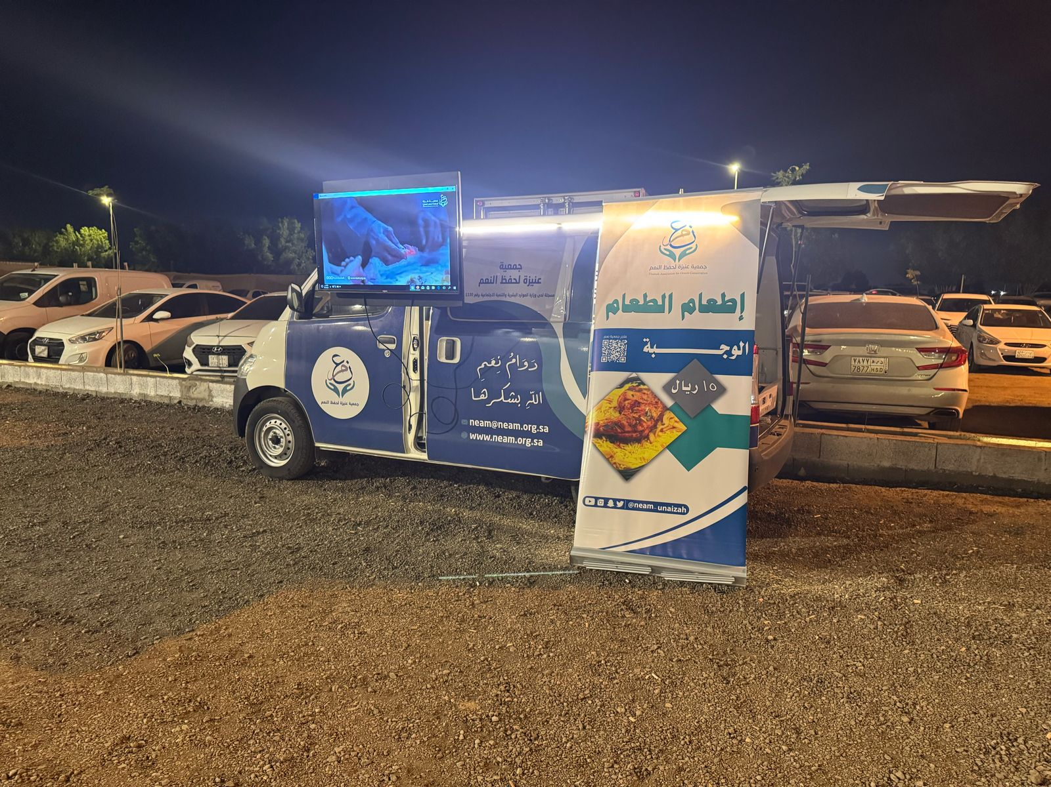
مبادرة المشاركة بمهرجان نخله بجادة النخيل .
